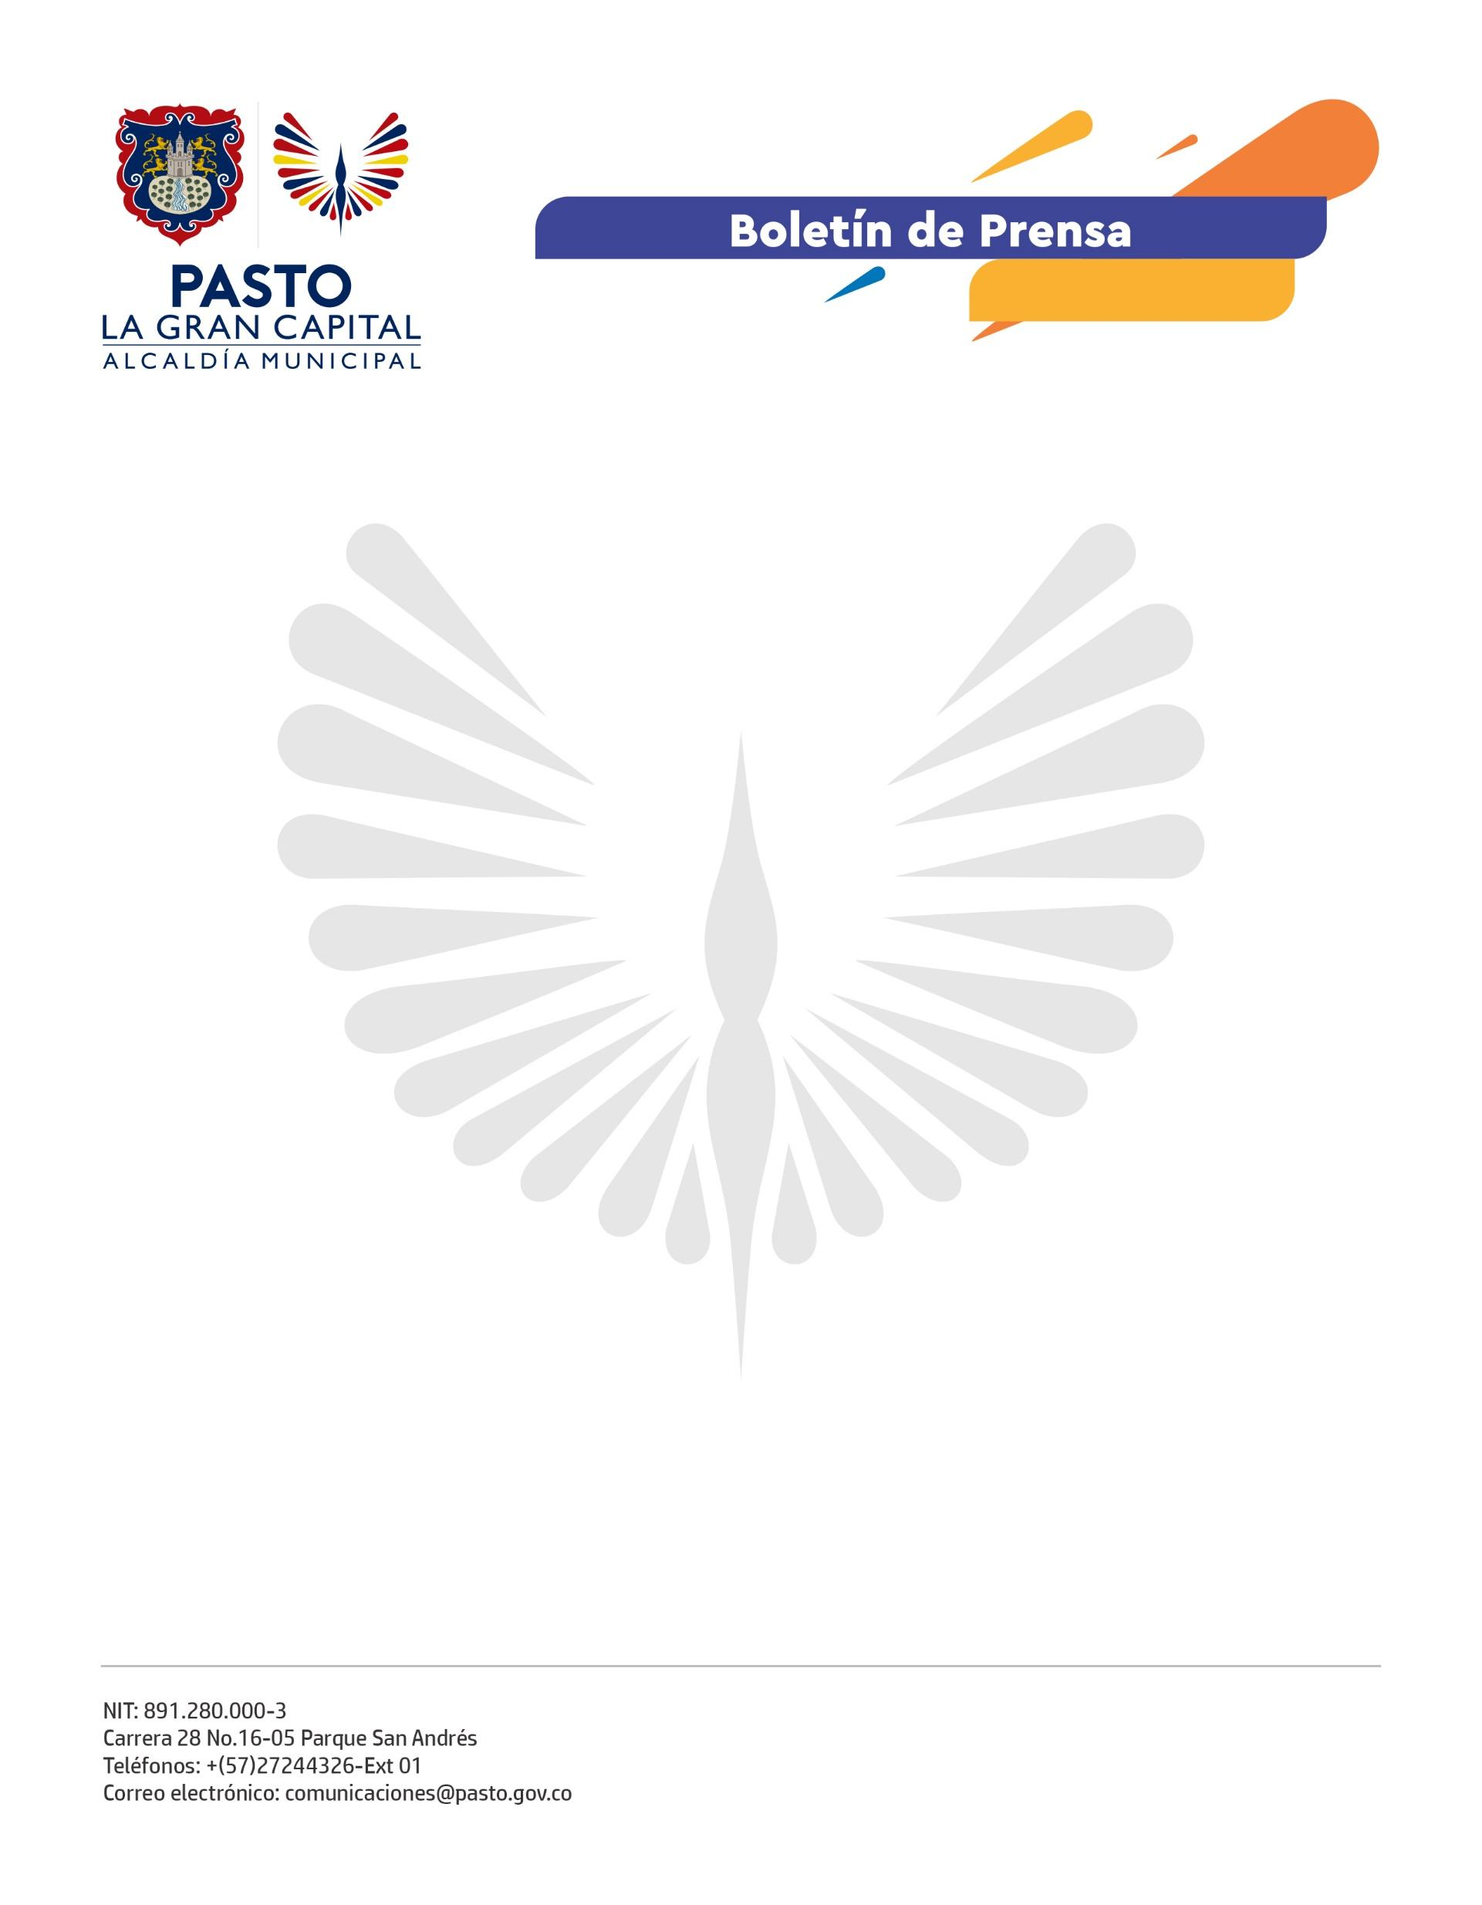
No. 471
26 de septiembre de 2021

A TRAVÉS DE INVIPASTO, ALCALDE GERMÁN CHAMORRO DE LA ROSA ENTREGÓ MEJORAMIENTOS DE VIVIENDA POR EMERGENCIA A FAMILIAS DEL BARRIO CAICEDO

Unidos por el sentimiento de solidaridad con las familias afectadas en el incendio del pasado 8 de septiembre en el barrio Caicedo, el Alcalde Germán Chamorro De La Rosa, la Gestora Social Marcela Hernández e Invipasto entregaron mejoramientos de vivienda por emergencia para que su ejecución inicie el 29 de septiembre.

"Un agradecimiento de todo corazón a la Alcaldía Municipal por estar al frente de esta situación. Fueron momentos de tristeza y dolor, pero es reconfortante y esperanzador saber que contamos con personas de buen corazón que, en ningún momento, nos han abandonado", expresó la presidenta de la Junta de Acción Comunal del barrio Caicedo, Esperanza Rodríguez.

La directora de Invipasto, Sandra Bravo, explicó que se hizo un censo con las familias afectadas y se las dividió en dos grupos: “Por un lado, con los propietarios de viviendas verificamos quiénes cumplían los requisitos para el programa y hoy entregamos 5 cheques simbólicos por 9 millones de pesos y el miércoles, iniciamos la ejecución de las obras en concertación con las familias”.

La funcionaria agregó que a quienes se encuentran en condición de arrendamiento se les está inscribiendo en un programa que subsidia parte de ese valor para que puedan empezar a luchar por el sueño de tener una vivienda propia.

Por su parte, el Alcalde Germán Chamorro De La Rosa agradeció a toda la ciudadanía por su apoyo y solidaridad con el barrio Caicedo y reafirmó su compromiso con el desarrollo de este sector: “Ya inician unas pavimentaciones que han sido muy anheladas como la de la carrera cuarta y la vía a Cyrgo. Seguiremos trabajando por este barrio tan importante del municipio”.

Además, las 16 familias damnificadas recibieron donaciones en enceres, ropa, kits escolares y de uso personal. “Cuando somos más humanos, nos comprometemos y pensamos en el otro, la sociedad avanza. Queremos generar un cambio en el corazón y la cultura y vemos que Pasto tiene mucho para dar.”, afirmó la Gestora Social Marcela Hernández, quien lidera la campaña ‘Pasto Valiente y Solidario’, a través de la cual se entregaron estas ayudas.

